5.defineComponent

Vue2.0使用typeScript

一般使用两种方法：

1. vue-class-component

<https://class-component.vuejs.org/>

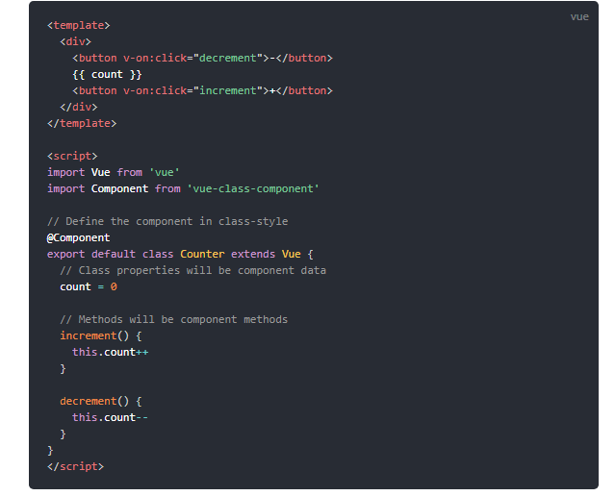

1. Vue.extend的写法

Vue3.0使用ts:

Vue3.0内部为组件定义了一个defineComponent函数，

这个方法内部并没有做任何处理，它只是把传入的object直接返回，

它的存在完全是为了传入的整个对象，获得对应的类型，它完全是为了服务

Ts所存在的

defineComponent函数好处：

1. 兼容Vue2.0的一些提示
2. Vue3.0新增的一些属性，它也会支持提示，如：setup

Vue2.0写法在3.0中用ts的任何属性都不会得到提示：

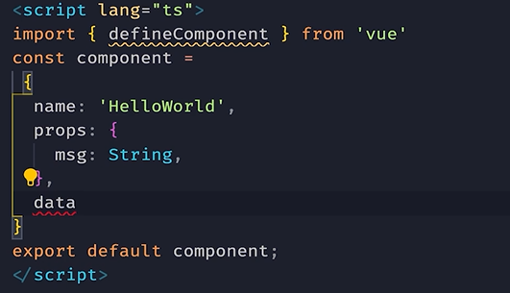

通过defineComponent包裹后，它的所有API都能够正常的语法提示：

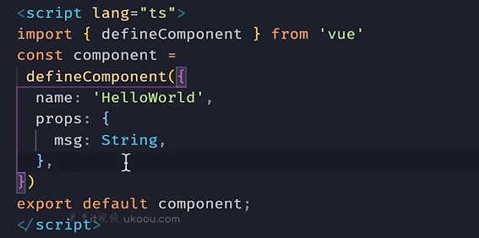

Setup可以接收两个参数：

1.props可以访问传入组件的值

2.context对象提供了三个属性：attrs/slots/emit

分别对应Vue2.0：$attrs, $slots, $emit

